ФЕДЕРАЛЬНОЕ АГЕНТСТВО ЖЕЛЕЗНОДОРОЖНОГО ТРАНСПОРТА
Федеральное государственное бюджетное образовательное учреждение высшего образования
«Петербургский государственный университет путей сообщения
Императора Александра I»
(ФГБОУ ВО ПГУПС)

Кафедра «Бухгалтерский учет и аудит»

РАБОЧАЯ ПРОГРАММА
дисциплины
«УПРАВЛЕНИЕ НАЛОГОВЫМ БРЕМЕНЕМ» (Б1.В.ОД.19)
для направления
38.03.01«Экономика»
по профилю
«Налоги и налогообложение»

Форма обучения – очная

Санкт-Петербург
2018

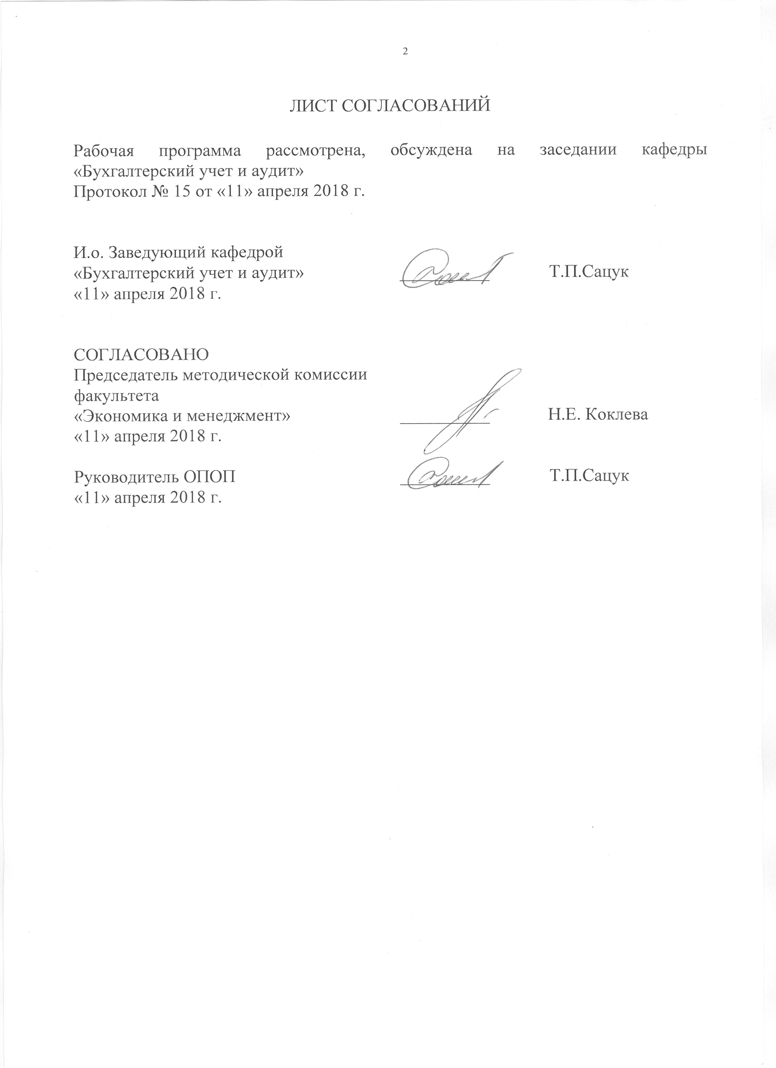
ЛИСТ СОГЛАСОВАНИЙ

Рабочая программа рассмотрена, обсуждена на заседании кафедры «Бухгалтерский учет и аудит»
Протокол № 15 от «11» апреля 2018 г.

И.о. Заведующий кафедрой  «Бухгалтерский учет и аудит» | __________ | Т.П.Сацук
«11» апреля 2018 г.

СОГЛАСОВАНО  Председатель методической комиссии факультета  «Экономика и менеджмент» | __________ | Н.Е. Коклева
«11» апреля 2018 г.
Руководитель ОПОП | __________ | Т.П.Сацук
«11» апреля 2018 г.

1. Цели и задачи дисциплины

Рабочая программа составлена в соответствии с ФГОС ВО, утвержденным 12 ноября 2015г., приказ № 1327 по направлению 38.03.01«Экономика», по дисциплине «Управление налоговым бременем».
Целью изучения является понимание роли налогового менеджмента в управлении финансовыми ресурсами государства на макроуровне и ресурсами организаций – на микроуровне; формирования практических навыков в разработке налоговых бюджетов и налоговом планировании.
Для достижения поставленных целей решаются следующие задачи:
– определяется понятие «налогового бремени»;
– изучаются методы определения налоговой нагрузки на организацию;
– изучаются элементы налогового планирования, как способа управления налоговым бременем.

2. Перечень планируемых результатов обучения по дисциплине, соотнесенных с планируемыми результатами освоения основной профессиональной образовательной программы

Планируемыми результатами обучения по дисциплине являются: приобретение знаний, умений, навыков и/или опыта деятельности.
В результате освоения дисциплины обучающийся должен:
ЗНАТЬ:
– методики и нормативно-правовую базу расчета налоговой нагрузки (налогового бремени);
УМЕТЬ:
– рассчитывать налоговую нагрузку на основе действующего законодательства;
– анализировать экономическую информацию в области налогов;
– принимать управленческие решения по оптимизации налогообложения организаций.
– анализировать и интерпретировать данные статистических, налоговых и финансовых органов с целью выявления закономерностей и тенденций налогового бремени в России и за рубежом;
– на основе типовых методик и действующей нормативно-правовой базы рассчитать показатели, характеризующие налоговую нагрузку хозяйствующих субъектов;
– критически оценить предлагаемые варианты управленческих решений в области управления налоговым бременем, разработать и обосновать предложения по их совершенствованию.
ВЛАДЕТЬ:
– навыками работы с нормативными правовыми актами в сфере налогообложения;
– практическими навыками определения налоговой нагрузки и рентабельности проданных товаров, продукции, работ, услуг и активов организаций по видам экономической деятельности с целью определения вероятности налоговых проверок по критериям, определенным ФНС РФ.
– современными методами сбора, обработки и анализа показателей финансово-хозяйственной деятельности организаций, статистических, финансовых и налоговых органов
– практическими навыками формирования налоговых бюджетов.
Приобретенные знания, умения, навыки и/или опыт деятельности, характеризующие формирование компетенций, осваиваемые в данной дисциплине, позволяют решать профессиональные задачи, приведенные в соответствующем перечне по видам профессиональной деятельности в п. 2.4 основной профессиональной образовательной программы (ОПОП).

Изучение дисциплины направлено на формирование следующих общекультурных компетенций (ОК):
– способность использовать основы правовых знаний в различных сферах деятельности (ОК-6).
Изучение дисциплины направлено на формирование следующих общепрофессиональных компетенций (ОПК):
- способность находить организационно-управленческие решения в профессиональной деятельности и готовность нести за них ответственность (ОПК-4);
Изучение дисциплины направлено на формирование следующих профессиональных компетенций (ПК), соответствующих виду (видам) профессиональной деятельности, на который (которые) ориентирована программа бакалавриата:
Учетная деятельность:
– способность организовать и осуществлять налоговый учет и налоговое планирование организации (ПК-18).
Область профессиональной деятельности обучающихся, освоивших данную дисциплину, приведена в п. 2.1 ОПОП.
Объекты профессиональной деятельности обучающихся, освоивших данную дисциплину, приведены в п. 2.2 ОПОП.

3. Место дисциплины в структуре основной профессиональной образовательной программы
Дисциплина «Управление налоговым бременем» (Б1.В.ОД.19) относится к вариативной части и является обязательной дисциплиной.

4. Объем дисциплины и виды учебной работы

Вид учебной работы | Всего часов | Семестр
Вид учебной работы | Всего часов | 8
Контактная работа (по видам учебных занятий) | 48 | 48
В том числе:  - лекции (Л) | 24 | 24
- практические занятия (ПЗ) | 24 | 24
- лабораторные работы (ЛР) | - | -
Самостоятельная работа (СРС) (всего) | 51 | 51
Контроль | 9 | 9
Форма контроля знаний | З | З
Общая трудоемкость: час / з.е. | 108/3 | 108/3

Примечание:
З – Зачет

5. Содержание и структура дисциплины

5.1 Содержание дисциплины

№ п/п | Наименование раздела дисциплины | Содержание раздела
1 | Виды налогового менеджмента | Виды налогового менеджмента: государственный налоговый менеджмент, корпоративный менеджмент. Основные принципы корпоративного налогового менеджмента. Методики расчета налогового бремени.
2 | Способы снижения налоговой нагрузки. | Налоговое планирование, как способ управления налоговым бременем. Налоговое бюджетирование.
3 | Оптимизация НДС | Применение ценовых скидок. Использование посреднических договоров. Вычеты с перечисленного продавцу аванса. Отказ от льготы по НДС. Другие способы оптимизации.
4 | Оптимизация налога на прибыль | Оптимизация путем разделения стоимости приобретаемых основных средств на части. Экономия на платежах по налогу на прибыль при приобретении основных средств на основе лизинга. Экономия на платежах по налогу на прибыль с помощью посредника. Экономия на платежах по налогу на прибыль с помощью посредника. Экономия на платежах по налогу на прибыль с помощью посредника. Уменьшение налоговой базы по налогу на прибыль на убытки предыдущих периодов. Экономия на платежах по налогу на прибыль путем применения амортизационной премии.
5 | Оптимизация имущественных налогов | Внешние и внутренние факторы влияния на величину налога на имущество. Активные и пассивные факторы, влияющие на формирование налоговой базы по налогу на имущество.
6 | Оптимизация НДФЛ | Максимальное использование налоговых вычетов и д
7 | Оптимизация с помощью специальных налоговых режимов | Перевод налогоплательщика с традиционной системы налогообложения на УСН или ЕНВД
8 | Оптимизация платежей во внебюджетные фонды | Изменение структуры выплат в пользу работников путем увеличения доли необлагаемых выплат

5.2 Разделы дисциплины и виды занятий

№ п/п | Наименование раздела дисциплины | Л | ПЗ | ЛР | СРС
1 | Виды налогового менеджмента | 2 | 2 | - | 4
2 | Способы снижения налоговой нагрузки. | 2 | 2 | - | 4
3 | Оптимизация НДС | 4 | 4 | - | 8
4 | Оптимизация налога на прибыль | 4 | 4 | - | 8
5 | Оптимизация имущественных налогов | 4 | 4 | - | 7
6 | Оптимизация НДФЛ | 4 | 4 | - | 7
7 | Оптимизация с помощью специальных налоговых режимов | 2 | 2 |  | 7
8 | Оптимизация платежей во внебюджетные фонды | 2 | 2 |  | 6
Итого |  | 24 | 24 | - | 51

6. Перечень учебно-методического обеспечения для самостоятельной работы обучающихся по дисциплине

№  п/п | Наименование раздела | Перечень учебно-методического обеспечения
1 | Виды налогового менеджмента | Пансков В.Г. Налоги и налоговая система Российской Федерации.Москва: Финансы и статистика, 2014 г. , 496 с. Режим доступа: https://ibooks.ru/reading.php?productid=355136;  Управление налоговым бременем. учебн. пособие/Федоров Е.А., Баранова Л.Г., Федорова В.С., СПб.: ПГУПС, 2011 г.
2 | Способы снижения налоговой нагрузки. | Молчанов С. Расчет и оптимизация. 6-е издание, переработанное и дополненное. Санкт-Петербург: Питер, 2014 г. , 544 с. Режим доступа: https://ibooks.ru/reading.php?productid=338730; Гончаров А.И. Налоговая система: учебн. пособие / А.И. Гончаров. – СПб.: ФГБОУ ВПО ПГУПС. 2014 г. –197 с. Управление налоговым бременем. учебн. пособие/Федоров Е.А., Баранова Л.Г., Федорова В.С., СПб.: ПГУПС, 2011 г
3 | Оптимизация НДС | Молчанов С. Расчет и оптимизация. 6-е издание, переработанное и дополненное. Санкт-Петербург: Питер, 2014 г. , 544 с. Режим доступа: https://ibooks.ru/reading.php?productid=338730; Управление налоговым бременем. учебн. пособие/Федоров Е.А., Баранова Л.Г., Федорова В.С., СПб.: ПГУПС, 2011 г
4 | Оптимизация налога на прибыль | Молчанов С. Расчет и оптимизация. 6-е издание, переработанное и дополненное. Санкт-Петербург: Питер, 2014 г. , 544 с. Режим доступа: https://ibooks.ru/reading.php?productid=338730; Управление налоговым бременем. учебн. пособие/Федоров Е.А., Баранова Л.Г., Федорова В.С., СПб.: ПГУПС, 2011 г
5 | Оптимизация имущественных налогов | Молчанов С. Расчет и оптимизация. 6-е издание, переработанное и дополненное. Санкт-Петербург: Питер, 2014 г. , 544 с. Режим доступа: https://ibooks.ru/reading.php?productid=338730; Управление налоговым бременем. учебн. пособие/Федоров Е.А., Баранова Л.Г., Федорова В.С., СПб.: ПГУПС, 2011 г
6 | Оптимизация НДФЛ | Молчанов С. Расчет и оптимизация. 6-е издание, переработанное и дополненное. Санкт-Петербург: Питер, 2014 г. , 544 с. Режим доступа: https://ibooks.ru/reading.php?productid=338730; Управление налоговым бременем. учебн. пособие/Федоров Е.А., Баранова Л.Г., Федорова В.С., СПб.: ПГУПС, 2011 г
7 | Оптимизация с помощью специальных налоговых режимов | Молчанов С. Расчет и оптимизация. 6-е издание, переработанное и дополненное. Санкт-Петербург: Питер, 2014 г. , 544 с. Режим доступа: https://ibooks.ru/reading.php?productid=338730; Управление налоговым бременем. учебн. пособие/Федоров Е.А., Баранова Л.Г., Федорова В.С., СПб.: ПГУПС, 2011 г
8 | Оптимизация платежей во внебюджетные фонды | Молчанов С. Расчет и оптимизация. 6-е издание, переработанное и дополненное. Санкт-Петербург: Питер, 2014 г. , 544 с. Режим доступа: https://ibooks.ru/reading.php?productid=338730; Управление налоговым бременем. учебн. пособие/Федоров Е.А., Баранова Л.Г., Федорова В.С., СПб.: ПГУПС, 2011 г

7. Фонд оценочных средств для проведения текущего контроля успеваемости и промежуточной аттестации обучающихся по дисциплине

Фонд оценочных средств по дисциплине является неотъемлемой частью рабочей программы и представлен отдельным документом, рассмотренным на заседании кафедры и утвержденным заведующим кафедрой.

8. Перечень основной и дополнительной учебной литературы, нормативно-правовой документации и других изданий, необходимых для освоения дисциплины
8.1 Перечень основной учебной литературы, необходимой для освоения дисциплины

1. Федоров Е.А. Управление налоговым бременем: учеб. пособие/ Федоров Е.А., Баранова Л.Г., Федорова В.С СПб.: ПГУПС, Ин-т повышения квалификации и переподготовки. - СПб.: ПГУПС, 2011 г. - 36 с.
2. Гончаров А.И. Налоговая система: учебн. пособие / А.И. Гончаров. – СПб.: ФГБОУ ВПО ПГУПС. 2014. – 197 с.
3. Федоров Е.А. Налоговый учет. Сборник задач /Федоров Е.А., Баранова Л.Г., Федорова В.С. СПб: ПГУПС, 2013. – 54 с.

8.2 Перечень дополнительной учебной литературы, необходимой для освоения дисциплины
1. Пансков В.Г. Налоги и налоговая система Российской Федерации
Москва: Финансы и статистика, 2014 г. , 496 с. Режим доступа: https://ibooks.ru/reading.php?productid=355136
2. Молчанов С. Налоги. Расчет и оптимизация. 6-е издание, переработанное и дополненное. Санкт-Петербург: Питер, 2014 г. , 544 с. Режим доступа: https://ibooks.ru/reading.php?productid=338730 Федоров Е.А. Методология налогового контроля: учебн. пособие/Федоров Е.А., Баранова Л.Г., Федорова В.С.: СПб ПГУПС:2013 – 80 с.

8.3 Перечень нормативно-правовой документации, необходимой для освоения дисциплины
1. Налоговый кодекс РФ. Режим доступа: http://www.nalkodeks.ru
2. Положения о Федеральной налоговой службе (постановление прав-ва РФ от 30.09.04 № 506 (в ред. от05.02.2016 N 75 )
3. Закон РФ от 21.03.91 № 943-1 «О налоговых органах РФ» (с им. от 02.04.14).
4. «Концепция системы выездных налоговых проверок». Приказ ФНС РФ от 30.05.07 № ММ-3-06/333 (в ред. приказа ФНС РФ от 10.05.2012 № ММВ-7-2/297)

8.4 Другие издания, необходимые для освоения дисциплины
1. Еженедельная профессиональная газета «Учет.Налоги.Право» (режим доступа: http://www.gazeta-unp.ru/unp.pl?page=news)
2. Практический журнал «Главбух» (режим доступа: http://www.glavbukh.ru/cgi-bin/glavbukh/main.pl/)

9. Перечень ресурсов информационно-телекоммуникационной сети «Интернет», необходимых для освоения дисциплины

1. Консультант плюс. Правовой сервер [Электронный ресурс]. Режим доступа: http://www.consultant.ru/, свободный. — Загл. с экрана
2. Информационно правовой портал Гарант [Электронный ресурс]. Режим доступа: http:// www.garant.ru/, свободный. — Загл. с экрана
3. Федеральная налоговая служба [Электронный ресурс]. Режим доступа: http://www.nalog.ru, свободный. — Загл. с экрана
4. Журнал «Российский налоговый курьер». Официальный публикатор ФНС. [Электронный ресурс]. Режим доступа: http://www.rnk.ru/rnk/index.phtml), свободный. — Загл. с экрана
5. Электронная библиотека экономической и деловой литературы [Электронный ресурс]. Режим доступа: http://www.aup.ru/library/, свободный. — Загл. с экрана.

6. Электронно-библиотечная система ibooks.ru [Электронный ресурс]. Режим доступа: http://ibooks.ru/ — Загл. с экрана.

7. Электронно-библиотечная система ЛАНЬ [Электронный ресурс]. Режим доступа: https://e.lanbook.com/books — Загл. с экрана.

8. Личный кабинет обучающегося и электронная информационно-образовательная среда [Электронный ресурс]. Режим доступа: http://sdo.pgups.ru (для доступа к полнотекстовым документам требуется авторизация).
10. Методические указания для обучающихся по освоению дисциплины

Порядок изучения дисциплины следующий:
- Освоение разделов дисциплины производится в порядке, приведенном в разделе 5 «Содержание и структура дисциплины». Обучающийся должен освоить все разделы дисциплины с помощью учебно-методического обеспечения, приведенного в разделах 6, 8 и 9 рабочей программы.
- Для формирования компетенций обучающийся должен представить выполненные типовые контрольные задания или иные материалы, необходимые для оценки знаний, умений, навыков и (или) опыта деятельности, предусмотренные текущим контролем (см. фонд оценочных средств по дисциплине).
- По итогам текущего контроля по дисциплине, обучающийся должен пройти промежуточную аттестацию (см. фонд оценочных средств по дисциплине).

11. Перечень информационных технологий, используемых при осуществлении образовательного процесса по дисциплине, включая перечень программного обеспечения и информационных справочных систем

Перечень информационных технологий, используемых при осуществлении образовательного процесса по дисциплине:
- технические средства (компьютерная техника, наборы демонстрационного оборудования);
- методы обучения с использованием информационных технологий (демонстрация мультимедийных материалов);
- личный кабинет обучающегося и электронная информационно-образовательная среда [Электронный ресурс]. Режим доступа: http://sdo.pgups.ru (для доступа к полнотекстовым документам требуется авторизация);
- интернет-сервисы и электронные ресурсы согласно п. 9 рабочей программы;
- программное обеспечение:
Дисциплина обеспечена необходимым комплектом лицензионного программного обеспечения, установленного на технических средствах, размещенных в специальных помещениях и помещениях для самостоятельной работы:
- операционная система Microsoft Windows 7;
- Microsoft Word 2010;
- Microsoft Excel 2010;
- Microsoft PowerPoint 2010;

12. Описание материально-технической базы, необходимой для осуществления образовательного процесса по дисциплине

Материально-техническая база, необходимая для осуществления образовательного процесса по дисциплине включает в свой состав специальные помещения:
- учебные аудитории для проведения занятий лекционного типа, занятий семинарского типа, курсового проектирования (когда есть курсовой проект), выполнения курсовых работ, групповых и индивидуальных консультаций, текущего контроля и промежуточной аттестации,
- помещения для самостоятельной работы;
- помещения для хранения и профилактического обслуживания технических средств обучения.
Специальные помещения укомплектованы средствами обучения, служащими для представления учебной информации большой аудитории.
Для проведения занятий лекционного типа предлагаются наборы демонстрационного оборудования и учебно-наглядных пособий, хранящиеся на электронных носителях и обеспечивающие тематические иллюстрации, соответствующие рабочим программам дисциплин.
Помещения для самостоятельной работы обучающихся оснащены компьютерной техникой с возможностью подключения к сети «Интернет» и обеспечением доступа в электронную информационно-образовательную среду организации.

Число посадочных мест в лекционной аудитории больше либо равно списочному составу потока, а в аудитории для практических занятий (семинаров) – списочному составу группы обучающихся

Разработчик
доцент
11 апреля 2018 г. _________________ Баранова Л.Г.

